Hoàng Nguyễn Đức Mạnh
22658451

- Context Diagram
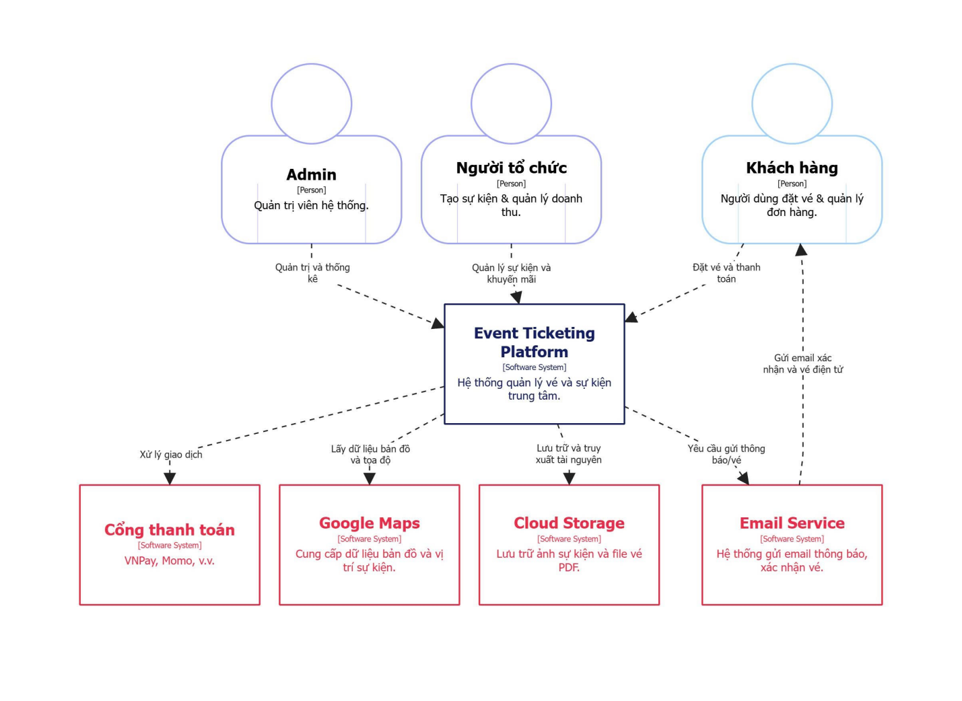
- Container Diagram
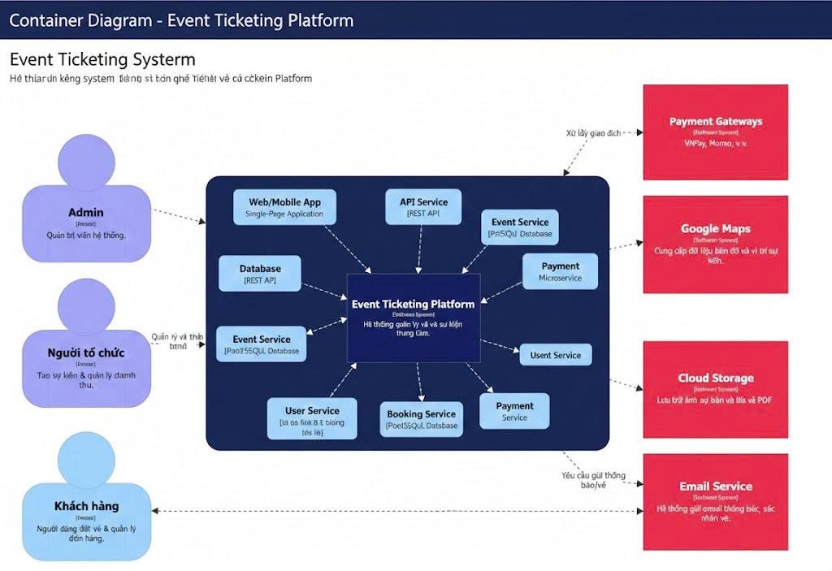
- Component Diagram
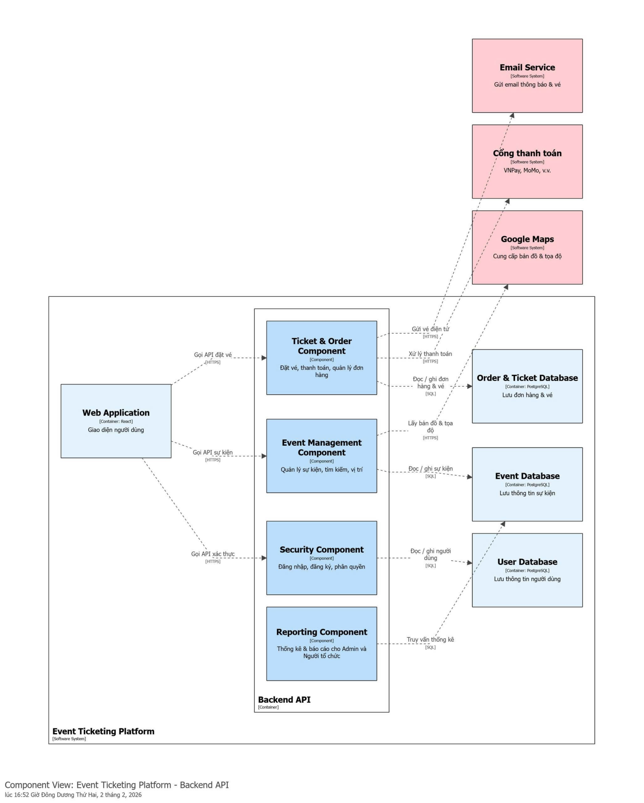
- Retry: Đây là cơ chế tự động gọi lại một yêu cầu khi gặp lỗi tạm thời (như mạng chập chờn). Thay vì báo lỗi ngay, hệ thống sẽ thử lại một vài lần để tăng tỉ lệ thành công mà không cần người dùng can thiệp.
- Circuit Breaker: Hoạt động như một chiếc cầu chì tự động ngắt kết nối khi dịch vụ đối phương bị lỗi quá nhiều. Việc này giúp hệ thống "nghỉ ngơi", tránh việc cố gắng gọi vào một dịch vụ đang hỏng gây lãng phí tài nguyên và sập dây chuyền.
- Rate Limiter: Đây là bộ điều tiết lưu lượng, giới hạn số lượng yêu cầu mà một Client có thể gửi trong một khoảng thời gian nhất định. Nó giúp ngăn chặn tình trạng một phía gửi quá nhiều request làm quá tải hệ thống xử lý.
- Bulkhead: Cơ chế này chia tài nguyên hệ thống thành các khoang độc lập giống như khoang tàu thủy. Nếu một dịch vụ gặp sự cố và treo luồng xử lý, nó chỉ nằm gói gọn trong khoang đó và không làm ảnh hưởng đến các dịch vụ khác.
- Service 1:
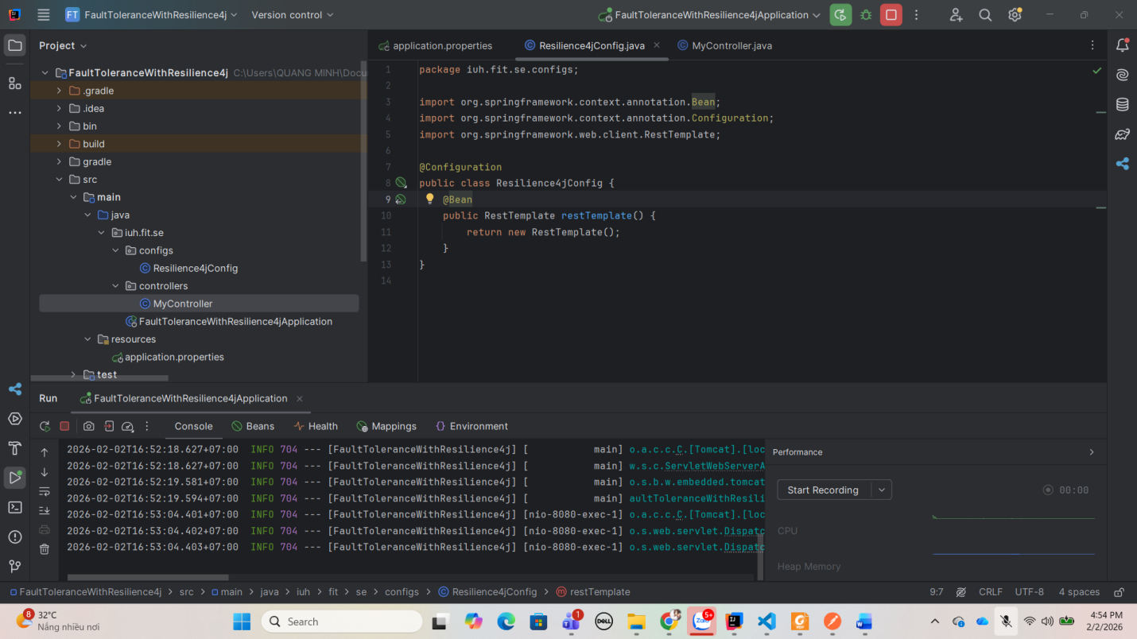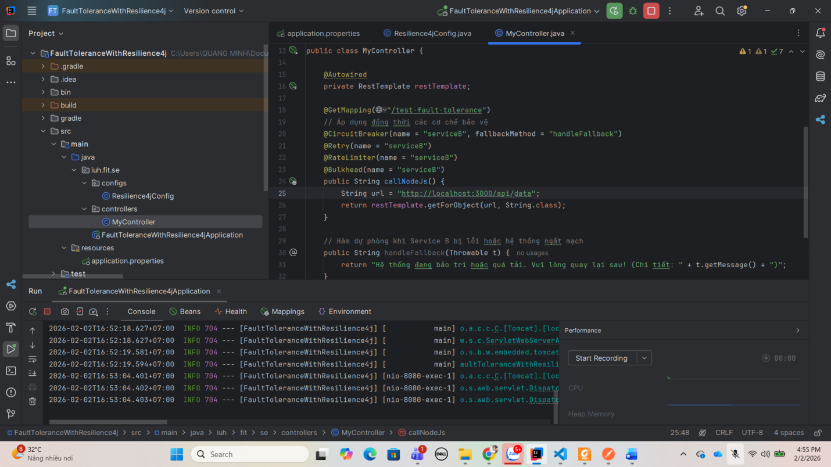

- Service 2:
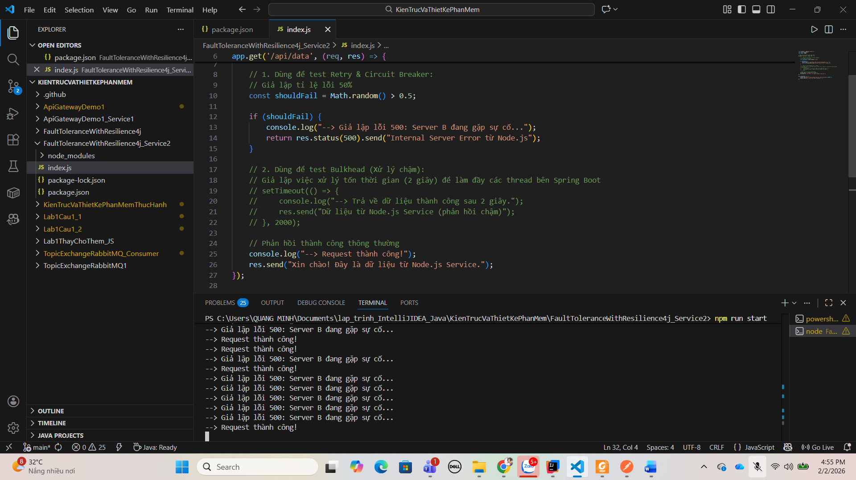
- Lỗi:
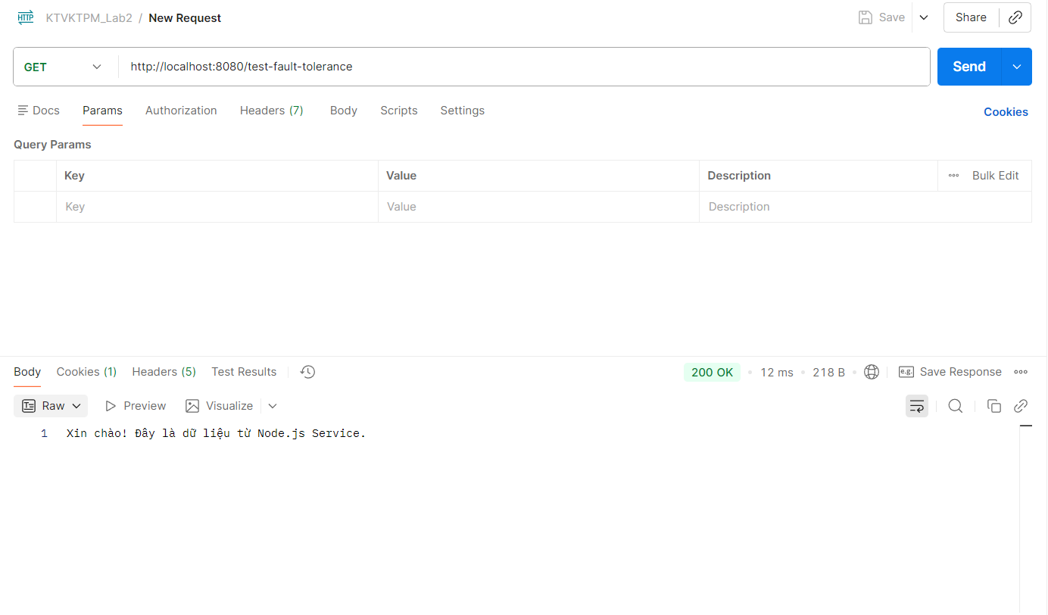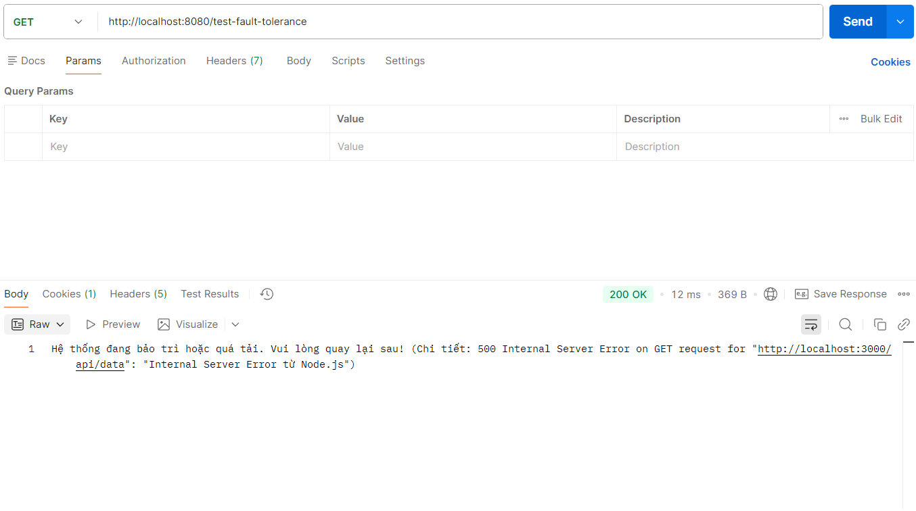
Compare REST – gRPC – GraphQL
I. TỔNG QUAN VÀ ĐỊNH NGHĨA:
1. REST (Representational State Transfer)
- Định nghĩa: Là một phong cách kiến trúc (architectural style) dựa trên các tài nguyên (resources) được định danh qua URL.
- Đặc điểm: Sử dụng các phương thức HTTP tiêu chuẩn (GET, POST, PUT, DELETE) và định dạng dữ liệu phổ biến là JSON hoặc XML. Đây là chuẩn mực cho các dịch vụ web trong nhiều thập kỷ.
2. gRPC (Google Remote Procedure Call)
- Định nghĩa: Là một framework RPC (Remote Procedure Call) hiệu suất cao, sử dụng giao thức HTTP/2 và định dạng dữ liệu nhị phân Protocol Buffers (Protobuf).
- Đặc điểm: Tập trung vào việc gọi hàm giữa các hệ thống (Service-to-Service) với độ trễ cực thấp và tính chặt chẽ về kiểu dữ liệu (Strongly Typed).
3. GraphQL (Graph Query Language)
- Định nghĩa: Là một ngôn ngữ truy vấn dành cho API và một môi trường thực thi (runtime) để trả lời các truy vấn đó bằng dữ liệu hiện có.
- Đặc điểm: Cho phép Client tự định nghĩa cấu trúc dữ liệu mong muốn. Server chỉ trả về đúng những gì Client yêu cầu thông qua một Endpoint duy nhất.
II. BẢNG SO SÁNH CHI TIẾT CÁC CHỈ SỐ KĨ THUẬT:
Tiêu chí | REST | gRPC | GraphQL
Giao thức truyền tải | HTTP 1.1 / 2 | HTTP/2 (Bắt buộc) | HTTP 1.1 / 2
Định dạng dữ liệu | JSON (Text) | Protobuf (Binary) | JSON (Text)
Mô hình tương tác | Resource-based | Service-based (RPC) | Query-based
Hiệu suất | Trung bình | Rất cao (Nhanh nhất) | Trung bình
Kiểm soát dữ liệu | Server quyết định | Server quyết định | Client quyết định
Độ chặt chẽ (Typing) | Yếu (Loosely typed) | Rất mạnh (Strongly typed) | Mạnh (Schema-first)
Khả năng Cache | Rất tốt (Browser/CDN) | Hạn chế | Phức tạp (Phía Client)
Streaming | Không hỗ trợ chính thức | Hỗ trợ 2 chiều (Bi-di) | Hỗ trợ qua Subscription

III. VÍ DỤ MINH HỌA:
1. REST API (Dùng Express):
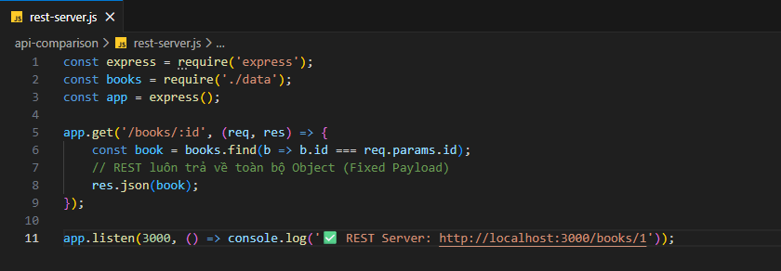
2. GraphQL (Sử dụng Apollo Server):
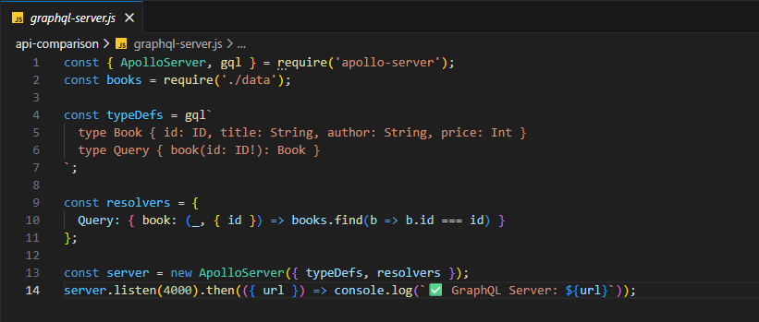
3. gRPC (Sử dụng Protobuf)
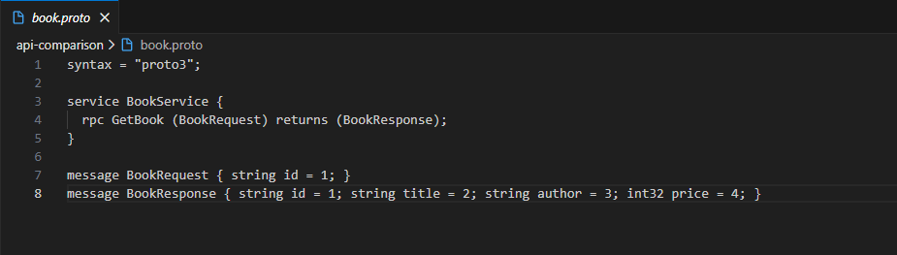
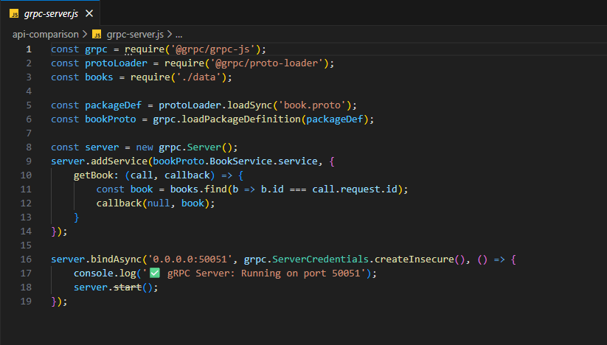
IV. TRƯỜNG HỢP SỬ DỤNG:
1. REST chạy tốt nhất khi:
- Hệ thống cần tích hợp nhanh: Cần các bên thứ ba (Third-party) dễ dàng tích hợp API mà không cần cài đặt thêm thư viện đặc thù.
- Tận dụng Caching mạnh mẽ: Khi dữ liệu ít thay đổi (ví dụ: danh sách tỉnh thành), REST giúp trình duyệt hoặc CDN lưu lại kết quả cực kỳ hiệu quả thông qua HTTP Header.
2. GraphQL chạy tốt nhất khi:
- Ứng dụng Mobile/Frontend phức tạp: Khi một màn hình cần dữ liệu từ 5-10 bảng khác nhau. Thay vì gọi 10 API REST, ta chỉ cần 1 Query GraphQL.
- Băng thông là vấn đề sống còn: Ví dụ người dùng dùng 3G/4G yếu, GraphQL giúp họ chỉ tải đúng 2 trường dữ liệu title và price thay vì tải cả một Object lớn.
3. gRPC chạy tốt nhất khi:
- Hệ thống Microservices nội bộ: Khi Service A cần gọi Service B hàng triệu lần mỗi giây. Tốc độ nén nhị phân của gRPC giúp giảm tải CPU và băng thông mạng đáng kể.
- Yêu cầu tính an toàn về kiểu dữ liệu (Type-safe): Với file .proto đảm bảo Client và Server luôn "hiểu nhau". Nếu ta đổi tên một trường dữ liệu, code sẽ báo lỗi ngay khi biên dịch chứ không đợi đến lúc chạy mới lỗi như REST.

